使用S7-300的下载线无法安装PC Adapt USB驱动如下图：
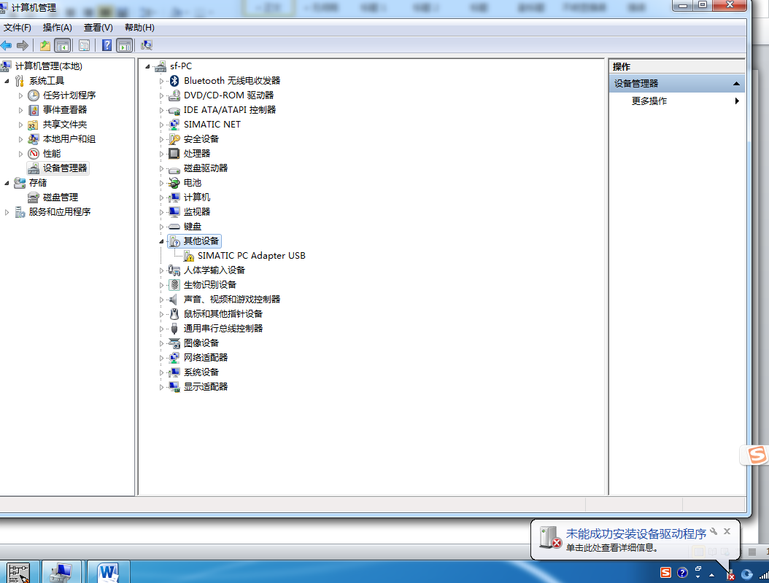
解决的方法：在网上下载PC Adapt USB 驱动文件。如下图：
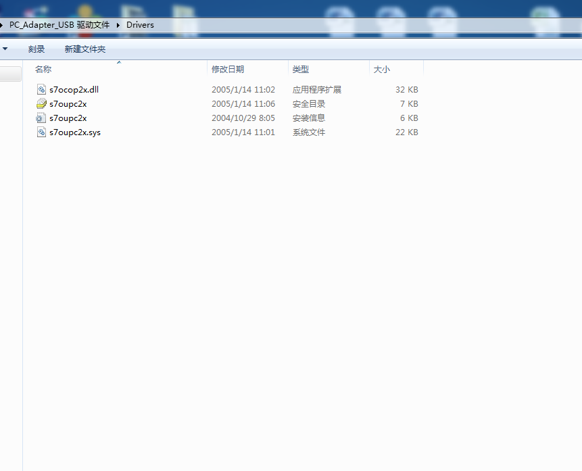

将上面的驱动文件复制到以下路径：C:\Program Files\Common Files\Siemens\Automation\Simatic OAM\Drivers
然后打开计算机设备管理，选择‘其它设备’下的 SIMATIC PC Adaptre USB点击右键之后‘选择浏览计算机以查找计算机驱动软件’。如图：
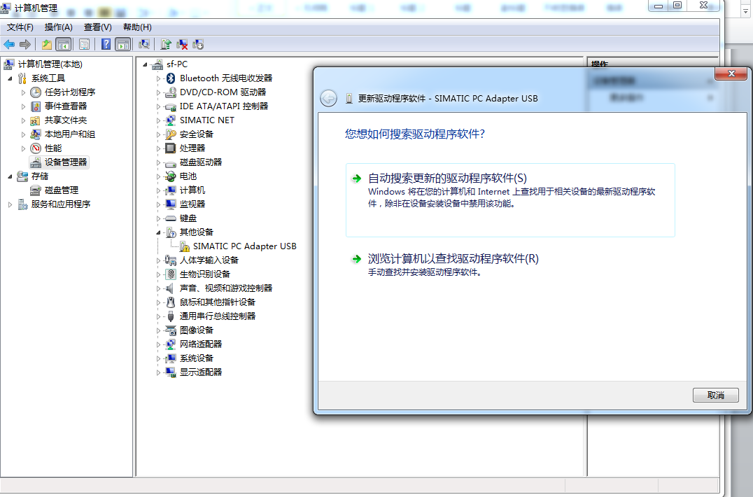
选择刚才放置驱动文件的文件夹路径（C:\Program Files\Common Files\Siemens\Automation\Simatic OAM\Drivers）点击下一步：
：如图
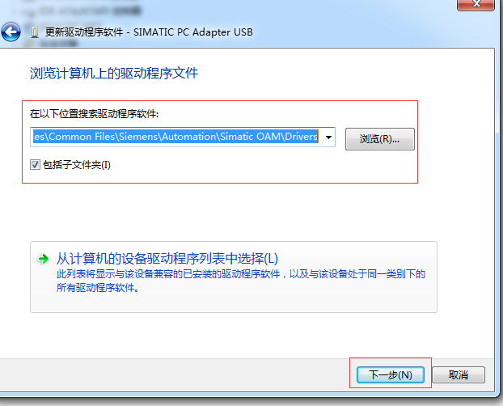

然后会自动按装驱动程序：
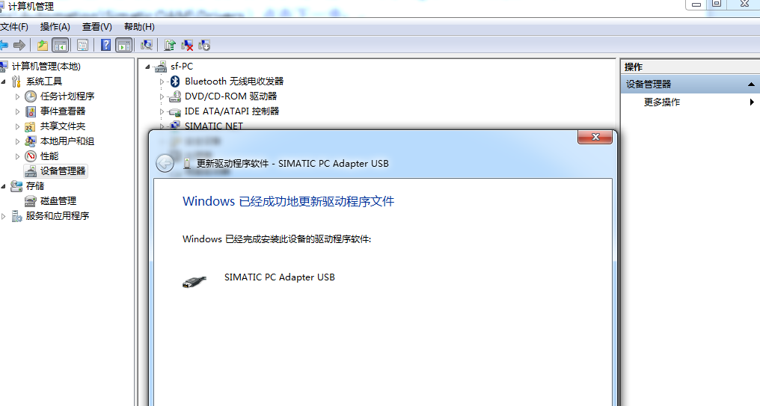
至此驱动已经成功按装，再回到计算机的设备管理界面。就能够看到刚才的成功的标志了。。。。。哈哈！！！
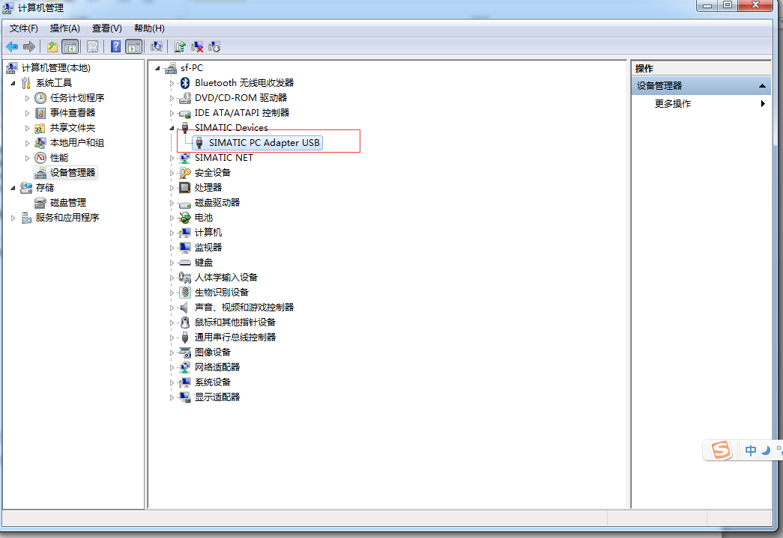
至此驱动已经成功按装，你可以在计算机PG/PC接口设置界面找到相应的驱动了。。。。如图

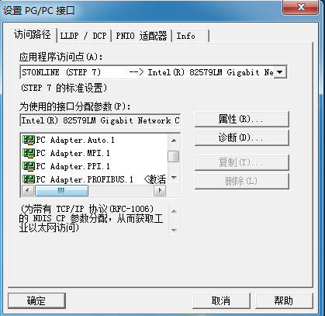
最后谢谢大家的关注支持，希望这个教程能对大家有用。。。

